Produktspesifikasjon for

Ferjeoppstillingsplass (41)
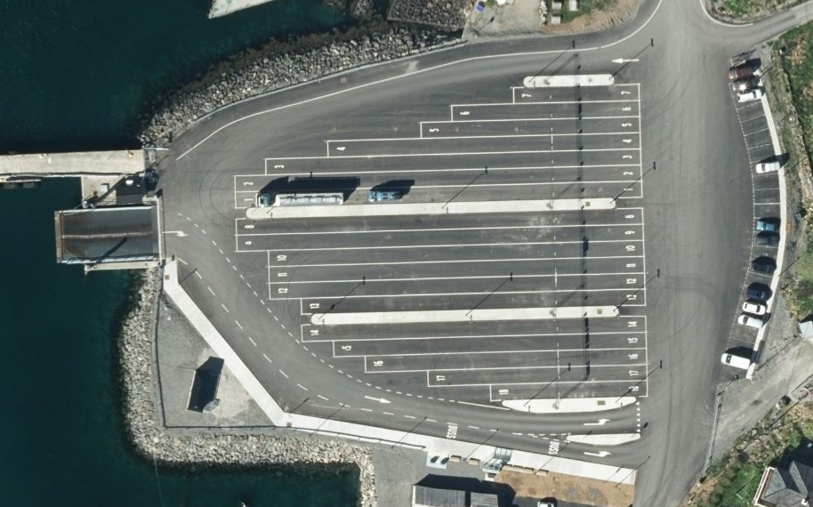
Figur 1 Ferjeoppstillingsplass (Foto: Fra Vegkart)

Innhold
1 Innledning 2
2 Om vegobjekttypen 2
3 Bruksområder 2
4 Registreringsregler med eksempler 3
5 Relasjoner 11
6 Egenskapstyper 12
7 UML-modell 15

Innledning
Dette er en produktspesifikasjon for vegobjekttypen Ferjeoppstillingsplass i NVDB. Produktspesifikasjon er oppdatert i henhold til Datakatalogversjon 2.31
Sist oppdatert dato: 2023.02.07

Om vegobjekttypen
Tabell 2-1 gir generell informasjon om vegobjekttypen hentet fra Datakatalogen.
Tabell 2-1 Informasjon om vegobjekttypen
Navn vegobjekttype: | Ferjeoppstillingsplass
Definisjon: | Område for oppstilling og venting for kjøretøy som skal videre med ferje. Areal til rasting, parkering etc. registreres som rasteplass og parkeringsområde.
Representasjon i vegnettet: | Punkt
Kategoritilhørighet | Kategori 2 - Nasjonale data 2
Sideposisjonsrelevant: | Nei
Kjørefeltrelevant: | Kan
Krav om morobjekt | Nei
Kan registreres på konnekteringslenke | Nei

Bruksområder
Tabell 3-1 gir oversikt over viktige bruksområder for NVDB-data. Det er markert hvilke av disse som er aktuelt for denne vegobjekttypen. I noen tilfeller er det gitt mer utfyllende informasjon.
Tabell 3-1 Oversikt over bruksområder
Bruksområde | Relevant | Utfyllende informasjon
NTP - Oversiktsplanlegging | X
Vegnett - navigasjon
Statistikk
Beredskap
Sikkerhet
ITS
VTS – Info | X
Klima – Miljø
Vegliste – framkommelighet
Drift og vedlikehold | X
Annet bruksområde

Registreringsregler med eksempler

Registreringsregler
Nedenfor presenteres regler for registrering av data knyttet til gjeldende vegobjekttype. For noen regler er det i kolonne til høyre referert til utfyllende eksempler.
Nr. |  | Regel | Eks.
1 |  | Generelt
 | a | En forekomst av vegobjekttype Ferjeoppstillingsplass i NVDB gjenspeiler en konkret ferjeoppstillingsplass ute i vegnettet. Eksempler viser ulike varianter av Ferjeoppstillingsplass og hvordan disse skal registreres. | 4.2.1  4.2.4
 | b | Det skal registreres en ferjeoppstillingsplass til hvert ferjesamband som trafikkerer ferjekaia. Dersom det er flere ferjesamband, bestemmer skiltingen av oppstillingsfeltene hvordan inndelingen av ferjeoppstillingsplassene blir.
 | c | Ved enkelte ferjekaier er det ikke opparbeidet egne felt for oppstilling, men en stiller seg opp langs vegen. Det skal allikevel registreres ferjeoppstillingsplass her. | 4.2.5
2 |  | Omfang – hva skal registreres
 | a | Alle offisielle ferjeoppstillingsplasser knyttet til vegnettet i Norge skal registreres i NVDB.
 | b | Kategori-3 data knyttet til ferjeoppstillingsplass registreres ut fra vegeiers egne behov.
3 |  | Forekomster – oppdeling ved registrering
 | a | En ferjeoppstillingsplass skal registreres for hvert område for oppstilling og venting for kjøretøy i forbindelse med ferjestrekning.
 | b | Det skal registreres et objekt av type Ferjeoppstillingsplass til hvert ferjesamband som trafikkerer en ferjekai, uavhengig om sambandenes del av oppstillingsplass på noen måte er adskilt fysisk, som f.eks. med rabatt eller gangareal. | 4.2.2  4.2.3
4 |  | Egengeometri
 | a | Ferjeoppstillingsplass som er oppmerket skal angis med geometri, flate. Dette angir ytre avgrensning av oppstillingsarealet. | 4.2.1
 | b | Dersom Ferjeoppstillingsplass ikke er oppmerket, skal det angis med geometri, punkt. Dette punktet måles inn i front av oppstillingsfelt nr. 1 for aktuelt ferjesamband. | 4.2.5
5 |  | Egenskapsdata
 | a | Det framkommer av oversikten i kapittel 6.1 hvilke egenskapstyper som kan angis for denne vegobjekttypen. Her framkommer det også hvilken informasjon som er absolutt påkrevd (1), påkrevd (2), betinget (3) og opsjonell (4). I kapittel 7.3 finnes UML-modell som gir oversikt over egenskaper og tilhørende tillatte verdier. | 4.2.6  4.2.7  4.2.8
6 |  | Relasjoner
 | a | Det framkommer av kapittel 0 hvilke relasjoner vegobjekttype kan inngå i. I kapittel 7.1 finnes UML-modell som gir oversikt over relasjoner.
 | b | Ferjeoppstillingsplass skal koples opp som datterobjekt til Ferjekai (64). Noen ferjekaier vil kunne ha mer enn en ferjeoppstillingsplass.
7 |  | Lignende vegobjekttyper i Datakatalogen
 | a | Areal til rasting, parkering etc. registreres som objekttypene Rasteplass (39) og Parkeringsområde (43). Rasteplass skal være skiltet med et av skiltene 613.1 eller 613.2.
8 |  | Stedfesting til vegnettet i NVDB
 | a | Ferjeoppstillingsplass skal stedfestes som et punkt til vegnettet. Punktet plasseres i front av oppstillingsfelt nr. 1. | 4.2.1  4.2.2
 | b | Ferjeoppstillingsplass stedfestes på vegtrasenivå.

Eksempler

Ferjeoppstillingsplass, Moskenes
Eksempelet viser ferjeoppstillingsplass ved ferjekai på Moskenes. Her er det et ferjesamband og det skal registreres en ferjeoppstillingsplass. Ferjeoppstillingsplassen er lagt inn med egengeometri flate (markert med rødt). Stedfestingen til vegnettet er markert med lyseblå prikk i eksempelet.
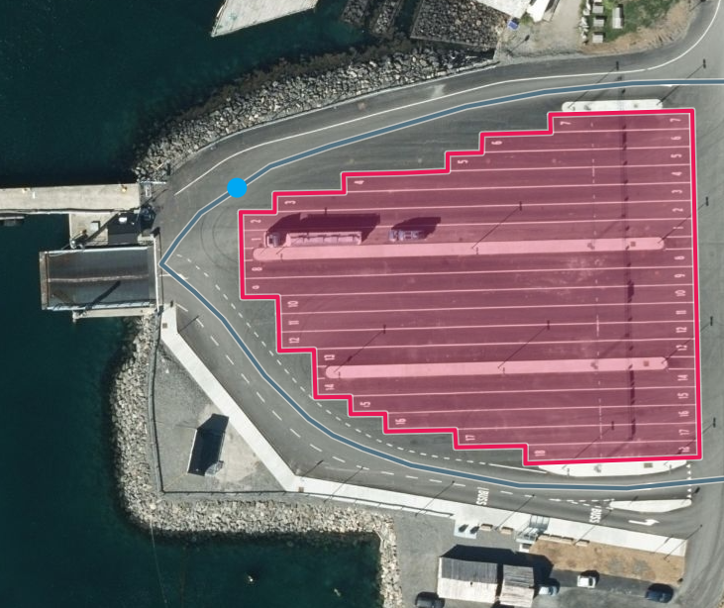 | EGENSKAPSDATA:  - Ferje til = Bodø;Værøy;Røst  - Antall oppstillingsfelt = 18  - Lengde oppstillingsfelt, forflytningshemmede = 0  - Lengde oppstillingsfelt, tunge kjøretøy = 0  - Lengde oppstillingsfelt, personbil/kombinert = 1044  - Antall oppstillingspl. små kjt. = 191  - Areal = 3415  - Etableringsår = 2018  - Eier = Stat, Statens vegvesen  - Vedlikeholdsansvarlig = Statens vegvesen
Foto: Vegkart

Ferjeoppstillingsplass, Tjøtta
Eksempelet viser ferjeoppstillingsplass ved ferjekai på Tjøtta. Her er det to ferjesamband som trafikkerer ferjekaia, derfor skal det være to ferjeoppstillingsplasser her. Det er skiltingen av oppstillingsfeltene som bestemmer hvordan inndelingen av ferjeoppstillingsplassene blir. Vegen ned til ferjekaia (grå strek) går gjennom den ene ferjeoppstillingsplassen. For å få en forekomst av dette vegobjektet har en her lagt inn et lite areal på vegen mellom oppstillingsfeltene. Denne ferjeoppstillingsplassen er markert med rød skravur. Den andre ferjeoppstillingsplassen tilhørende det andre ferjesambandet, er markert med oransje skravur. Stedfestingen til vegnettet er markert med lyseblå prikk i eksempelet. Begge ferjeoppstillingsplassene er stedfestet på samme vegsystemreferanse.
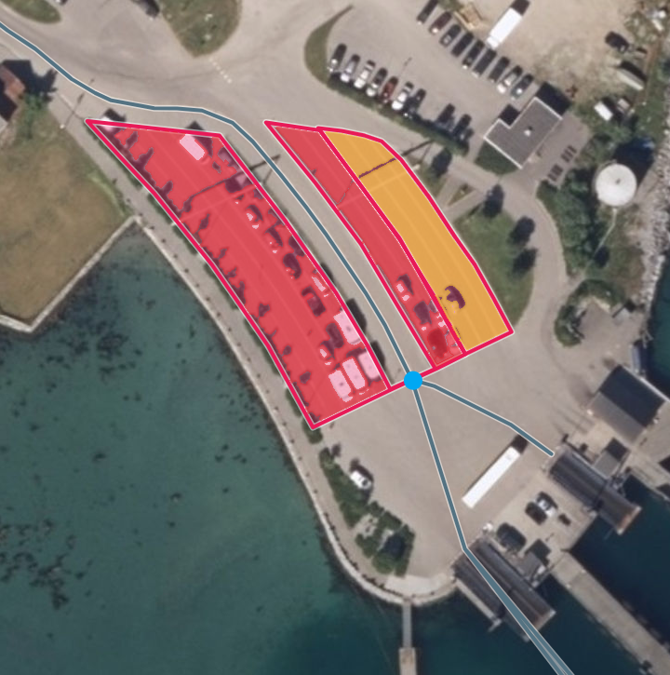 | EGENSKAPSDATA:  - Ferje til = Forvik;Vågsodden;  Stokkasjøen;Tro;Mindlandet  - Antall oppstillingsfelt = 7  - Lengde oppstillingsfelt, forflytningshemmede = 0  - Lengde oppstillingsfelt, tunge kjøretøy = 0  - Lengde oppstillingsfelt, personbil/kombinert = 400  - Areal = 1252  - Eier = Fylkeskommune  EGENSKAPSDATA:  - Ferje til = Vega  - Antall oppstillingsfelt = 3  - Lengde oppstillingsfelt, forflytningshemmede = 0  - Lengde oppstillingsfelt, tunge kjøretøy = 0  - Lengde oppstillingsfelt, personbil/kombinert = 130  - Areal = 389  - Eier = Fylkeskommune
Foto: Vegkart

Ferjeoppstillingsplass, Øksfjord
Eksempelet viser ferjeoppstillingsplass ved ferjekai i Øksfjord. Her er det tre ulike ferjesamband (markert med gråe linjer) som trafikkerer ferjekaia. Det skal legges inn en ferjeoppstillingsplass til hvert ferjesamband. Disse er lagt inn med egengeometri flate, rød strek, og de er stedfestet til vegnettet som vist med lyseblå prikk. Egenskapsdata er gitt for en av ferjeoppstillingsplassene (markert med rødt), men hver ferjeoppstillingsplass skal ha sine egne egenskaper.
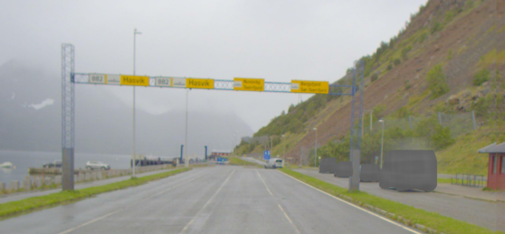 | Skiltingen bestemmer hvordan inndelingen av ferjeoppstillingsplassene blir der det er flere ferjesamband som trafikkerer ferjekaia.  EGENSKAPSDATA:  - Ferje til = Hasvik  - Antall oppstillingsfelt = 2  - Lengde oppstillingsfelt, forflytningshemmede = 0  - Lengde oppstillingsfelt, tunge kjøretøy = 0  - Lengde oppstillingsfelt, personbil/kombinert = 171  - Areal = 556  - Eier = Fylkeskommune
Foto: Vegbilder, Statens vegvesen
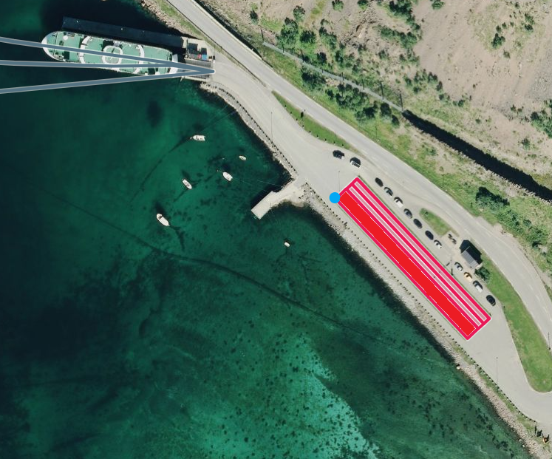
Foto: Vegkart

Ferjeoppstillingsplass langs veg, merkede oppstillingsfelt
Eksempelet viser ferjeoppstillingsplass langs veg ved ferjekai på Botnhamn. På enkelte ferjekaier er det opparbeidet egne felt for ferjeoppstilling. Der slike områder er markert legger en inn ferjeoppstillingsplass. Ferjeoppstillingsplassen er lagt inn med egengeometri flate, markert med rød farge. Stedfestingen til vegnettet er vist med lyseblå prikk.
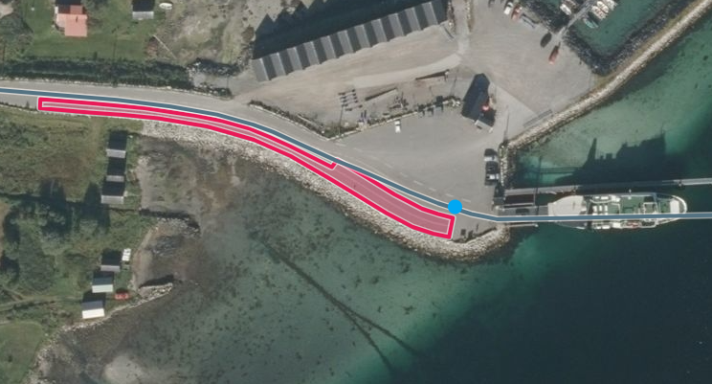 | EGENSKAPSDATA:  - Ferje til = Brensholmen  - Antall oppstillingsfelt = 2  - Lengde oppstillingsfelt, forflytningshemmede = 0  - Lengde oppstillingsfelt, tunge kjøretøy = 0  - Lengde oppstillingsfelt, personbil/kombinert = 195  - Areal = 644
Foto: Vegkart

Ferjeoppstilling langs veg, ikke markert område
Eksempelet viser ferjeoppstilling langs veg ved ferjekai på Brensholmen. Ved enkelte ferjekaier er det ikke opparbeidet egne felt for ferjeoppstilling, men en stiller seg opp langs vegen. Ved slike ferjekaier legger en inn ferjeoppstillingsplassen med egengeometri punkt markert med rød prikk.
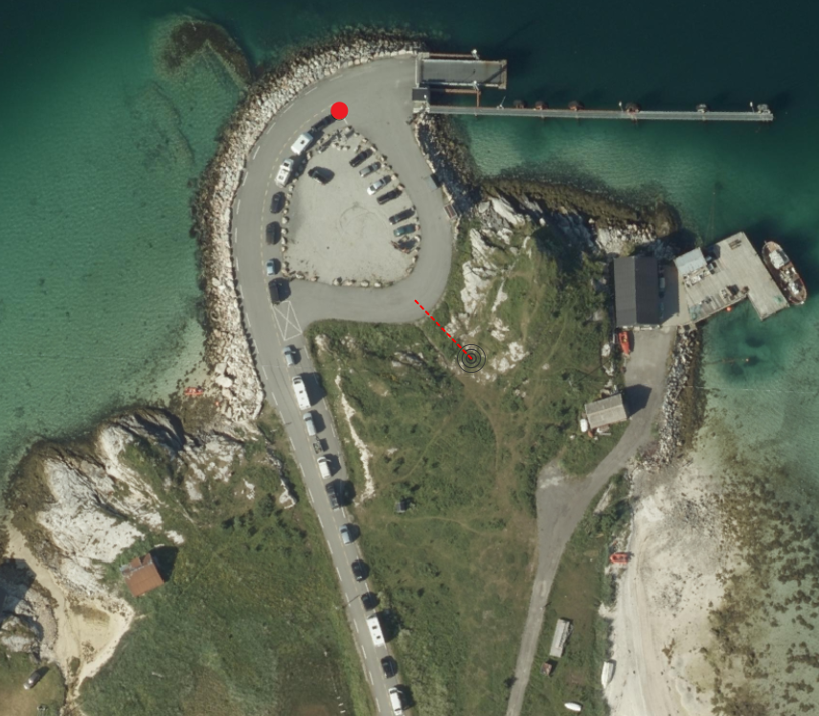 | EGENSKAPSDATA:  - Ferje til = Botnhamn  - Antall oppstillingsfelt = 0  - Lengde oppstillingsfelt, forflytningshemmede = 0  - Lengde oppstillingsfelt, tunge kjøretøy = 0  - Lengde oppstillingsfelt, personbil/kombinert = 0  - Tilleggsinformasjon = Ikke eget oppstillingsfelt, oppstilling langs vegen.
Foto: SINUS infra

Egenskapstype «Ferje til»
Egenskapstypen Ferje til angir hvor det går ferje til. Hvis det er til flere steder, skal de oppgis med semikolon mellom. Ferjeoppstillingsplassen i dette eksempelet betjener et ferjesamband som til sammen har fire anløpssteder. Ferje til angis derfor med semikolon mellom hvert anløpssted.
EGENSKAPSDATA:
- Ferje til = Bodø;Værøy;Røst

Foto: Vegbilder, Statens vegvesen

Egenskapstype «Lengde oppstillingsfelt, tunge kjøretøy»
Eksempelet viser hvordan oppstillingsfelt for tunge kjøretøy kan være markert/skiltet som her på Refsnes. Her er det både skiltet og markert med tekst i vegbanen.
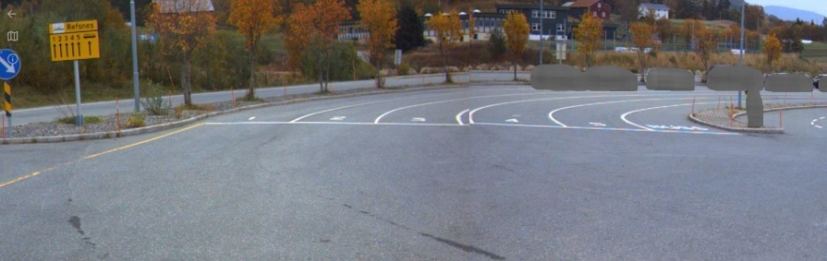 | EGENSKAPSDATA:  - Ferje til = Revsnes  - Antall oppstillingsfelt = 6  - Lengde oppstillingsfelt, forflytningshemmede = 0  - Lengde oppstillingsfelt, tunge kjøretøy = 71  - Lengde oppstillingsfelt, personbil/kombinert = 416  - Areal = 1439
Foto: Vegbilder, Statens vegvesen

Beregning av lengde av oppstillingsfelt
Eksempelet viser hvordan lengden av oppstillingsfeltene skal beregnes. I dette eksempelet er feltet helt til høyre, markert med grønn strek, skiltet for buss, og det er følgelig reservert for tunge kjøretøy. Lengden av dette feltet gir Lengde oppstillingsfelt, tunge kjøretøy. De fire øvrige feltene, markert med blå strek, er beregnet for personbil/kombinert trafikk. Summen av lengden til disse fire feltene gir lengden Lengde oppstillingsfelt, personbil/kombinert.
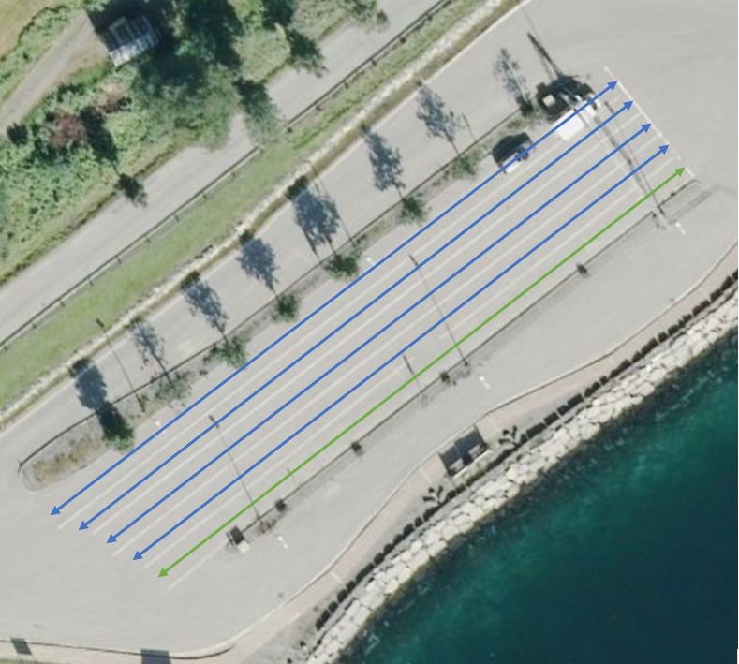 | EGENSKAPSDATA:  - Ferje til = Olderdalen FK  - Antall oppstillingsfelt = 5  - Lengde oppstillingsfelt, forflytningshemmede = 0  - Lengde oppstillingsfelt, tunge kjøretøy = 75  - Lengde oppstillingsfelt, personbil/kombinert = 309  - Areal = 1241
Foto: Vegkart

Relasjoner
Nedenfor er det listet opp relasjoner som kan settes opp mellom Ferjeoppstillingsplass og andre vegobjekttyper. Som alternativ til begrepet relasjon benyttes «Mor-datter», «Assosiasjoner» og «Tillatt sammenheng». Det vises både relasjoner der Ferjeoppstillingsplass inngår som morobjekt og der Ferjeoppstillingsplass inngår som datterobjekt. Det skilles mellom følgende relasjonstyper:
1 – Komposisjon – Komp - Består av/er del av
2 – Aggregering – Agr - Har/tilhører
3 – Assosiasjon – Asso - Har tilkoplet/er koplet til
«B inf A» angir om det er krav til at stedfestingen til vegnettet for datterobjekt skal være innenfor stedfesting til morobjekt. «Delvis» betyr at utstrekning må være innenfor, men sideposisjon og/eller feltkode kan avvike.
Mulige morobjekter
Morobjekt |  | Relasjonstype |  | Datterobjekt |  | Relasjonsinfo
Id | Navn | Id | Navn | Id | Navn | B inf A | Id
64 | Ferjekai | 1 | Komp | 41 | Ferjeoppstillingsplass | Nei | 1956
Figur 2 Mulige «morobjekt» for vegobjekttype

Mulige datterobjekter
Morobjekt |  | Relasjonstype |  | Datterobjekt |  | Relasjonsinfo
Id | Navn | Id | Navn | Id | Navn | B inf A | Id
41 | Ferjeoppstillingsplass | 1 | Komp | 297 | Kommentar | Ja | 275
41 | Ferjeoppstillingsplass | 1 | Komp | 446 | Dokumentasjon | Ja | 1412
Figur 3 Mulige «Datterobjekt» for vegobjekttype

Egenskapstyper
I det følgende beskrives egenskapstyper tilhørende aktuell vegobjekttype. Vi skiller på standard egenskapstyper og geometriegenskapstyper.

Standard egenskapstyper
Egenskapstyper som ikke er geometriegenskapstyper regnes som standard egenskapstyper. Disse gir utfyllende informasjon om vegobjektet. Tabell 6-1 gir oversikt over alle standard egenskapstypene tilhørende Ferjeoppstillingsplass.
Tabell 6-1 Oversikt over egenskapstyper med tilhørende tillatte verdier
Egenskapstypenavn  Tillatt verdi | Datatype | Viktighet | Beskrivelse | ID
Ferje til | Tekst | 2: Påkrevd | Angir hvor det går ferje til. Hvis det er flere steder oppgis de med semikolon mellom. | 1804
Antall oppstillingsfelt | Tall | 2: Påkrevd | Angir hvor mange oppstillingsfelt det er. | 2081
Lengde oppstillingsfelt, forflytningshemmede | Tall | 2: Påkrevd | Angir total lengde oppstillingsfelt reservert for kjøretøy for forflytningshemmede. Slike felt skal være skiltet og ha ekstra god plass slik at det er mulig å få rullestol ut og inn av bilen. Det skal angis 0 om det ikke finnes slike felt. | 10728
Lengde oppstillingsfelt, tunge kjøretøy | Tall | 2: Påkrevd | Angir lengde av alle oppstillingsfelt reservert for tunge kjøretøy. Angis som 0 om det kun er kombinerte oppstillingsfelt på ferjeleiet. | 10731
Lengde oppstillingsfelt, personbil/kombinert | Tall | 2: Påkrevd | Angir lengde av alle oppstillingsfelt reservert for bare personbil pluss lengde av alle oppstillingsfelt for kombinert trafikk. | 10732
Antall oppstillingspl. små kjt. | Tall | 4: Opsjonell | Angir hvor mange oppstillingsplasser for personbiler det er til sammen. Merknad registrering: Primært skal det angis lengde av oppstillingsfelt. ET vurderes å utgå etter hvert. | 1806
Areal | Tall | 4: Opsjonell | Angir areal av ferjeoppstillingsplass. | 1357
Etableringsår | Tall | 2: Påkrevd | Angir hvilket år vegobjektet ble etablert på stedet. | 10292
Tilleggsinformasjon | Tekst | 4: Opsjonell | Supplerende informasjon om vegobjektet som ikke framkommer direkte av andre egenskapstyper. | 11561
Prosjektreferanse | Tekst | 3: Betinget, se 'merknad registrering' | Referanse til prosjekt. Det benyttes samme prosjektreferanse som på tilhørende Veganlegg (VT30). Benyttes for lettere å kunne skille nye data fra eksisterende data i NVDB. Merknad registrering: Skal angis for nye vegobjekter som overføres fra et utbyggings- eller vedlikeholdsprosjekt. | 11048
ProsjektInternObjekt_ID | Tekst | 3: Betinget, se 'merknad registrering' | Objektmerking. Unik innenfor tilhørende vegprosjekt. Merknad registrering: Skal angis for vegobjekt tilhørende Nye Veier AS så fremt slik ID er etablert. | 12285
Eier | FlerverdiAttributt, Tekst | 3: Betinget, se 'merknad registrering' | Angir hvem som er eier av vegobjektet. Merknad registrering: Påkrevd når eier avviker fra vegeier. Det skal angis eier på alle vegobjekt tilhørende Nye Veier AS. | 7989
• Stat, Statens vegvesen |  |  |  | 10255
• Stat, Nye Veier |  |  |  | 18605
• Fylkeskommune |  |  |  | 10717
• Kommune |  |  |  | 10319
• Privat |  |  |  | 10383
• Uavklart |  |  | Verdi benyttes inntil det er avklart hvem som er eier (ingen verdi tolkes som at vegeier er eier). | 17615
Vedlikeholdsansvarlig | FlerverdiAttributt, Tekst | 3: Betinget, se 'merknad registrering' | Angir hvem som er ansvarlig for vedlikehold av vegobjektet. Merknad registrering: Skal angis om vedlikeholdsansvarlig avviker fra eier av vegobjektet. Skal angis for alle vegobjekter tilhørende Nye Veier AS. | 8053
• Statens vegvesen |  |  |  | 10447
• Nye Veier |  |  |  | 18682
• Fylkeskommune |  |  |  | 19923
• OPS |  |  |  | 18811
• Kommune |  |  |  | 10525
• Privat |  |  |  | 10603
• Uavklart |  |  |  | 17706

Geometriegenskapstyper (egengeometri)
Geometriegenskapstyper er definert for å holde på egengeometrien til et vegobjekt. Vi skiller på punkt-, linje/kurve- og flategeometri. Geometriegenskapstyper tilhørende Ferjeoppstillingsplass er vist i Tabell 6-2.

Tabell 6-2 Geometriegenskapstyper
Navn | Geometri, punkt | Geometri, flate
ID Datakatalogen | 4748 | 10966
Datatype | GeomPunkt | GeomFlate
Beskrivelse | Gir punkt som geometrisk representerer objektet.  Merknad registrering:  Skal angis for oppstillingsareal som ikke er oppmerket. | Gir flate/polygon som geometrisk avgrenser området.  Merknad registrering:  Skal angis for oppmerka oppstillingsareal.
Viktighet | 3: Betinget, se 'merknad registrering' | 3: Betinget, se 'merknad registrering'
Grunnriss | Senter front av oppstillingsplass nr 1. | Omriss av oppstillingsareal.
Høydereferanse | Terreng. | Terreng.
Krav om Href | Nei | Nei
Nøyaktighets-krav  Grunnriss (cm) | 100 cm | 200 cm
Nøyaktighets-krav
Høyde (cm)

UML-modell

Relasjoner (mor-datter)
UML-diagram viser relasjoner til andre vegobjekttyper.
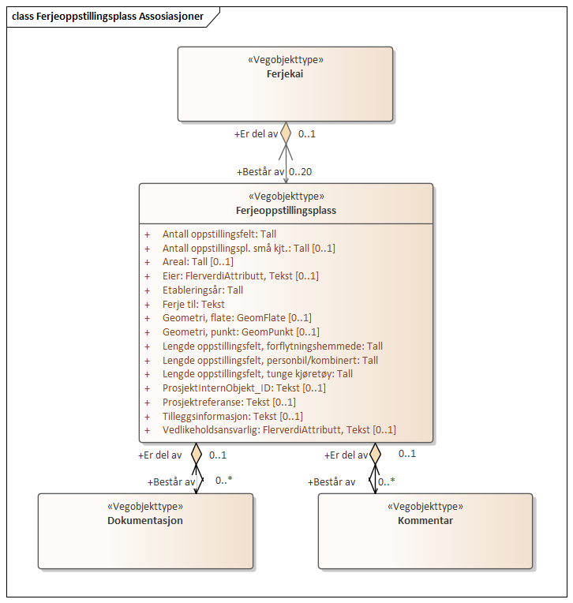

Betingelser
UML-diagram viser egenskaper med betingelser.
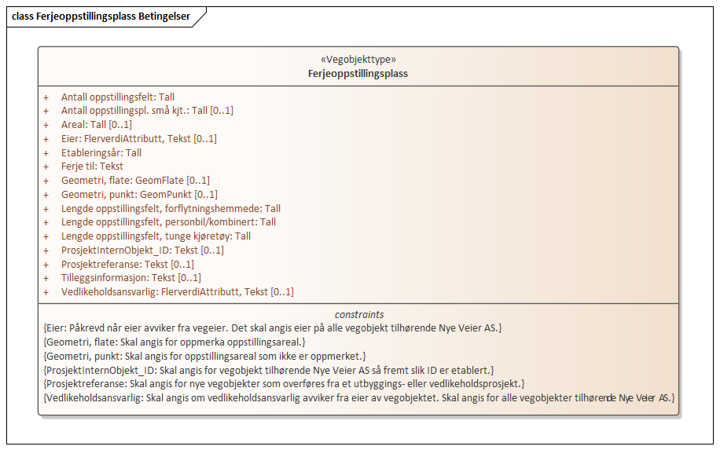

Tillatte verdier
UML-diagram viser egenskaper med tillatte verdier.
